作業四

11127138林雨臻

1.安裝設定你的 VM 一台當 DNS server， 將你的 Windows 及 VM 註冊 DNS doamin name. DNS 網域名稱自行設定， 要能查詢到你註冊的 Windows 及 VM。

(nslookup 可切換查詢要送給哪台 DNS server， 請上網找，使用 nslookup 設定查詢要問你自己的 DNS server)

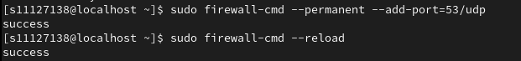

2.安裝設定你的一台 VM 成為 web server，設定首頁顯示你的姓名、學號等簡單的頁面，從 windows 上設定網卡的 DNS server 設定改為你自架的 DNS server， 使用瀏覽器以你 VM 註冊的 DNS doamin name 連上，顯示出你設定的首頁。 若DNS 註冊沒完成，瀏覽器使用 IP 連 web server， 能顯示出首頁，表示設定應沒問題。

